同济大学计算机网络

实验报告



姓名： 涂远鹏-1652262

题目： socket编程TCP阻塞方式

零.补充知识

1.克隆虚拟机，新的虚拟机如何设置网卡并使得生效：

复制ifcfg-ens32为ifcfg-ens32:0并修改IPADDR为192.168.80.232，DEVICE修改为ens32:0:

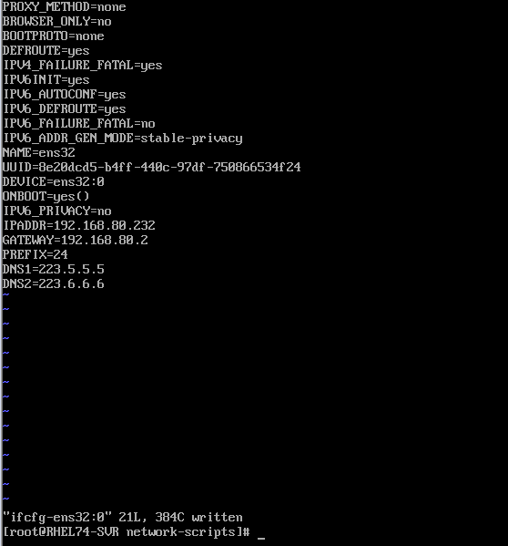

2.如何在一个网卡中设置多地址：

测试上面新增IP地址的结果，用ifconfig显示ens32:0地址为192.168.80.232：

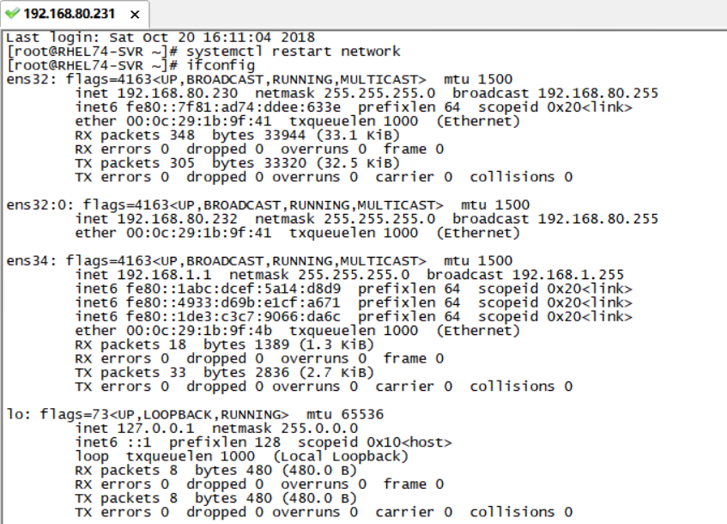

Ping192.168.80.231与192.168.80.232都可以ping通(一开始clone完了没把clone机里的ens32的地址192.168.80.230改掉...)

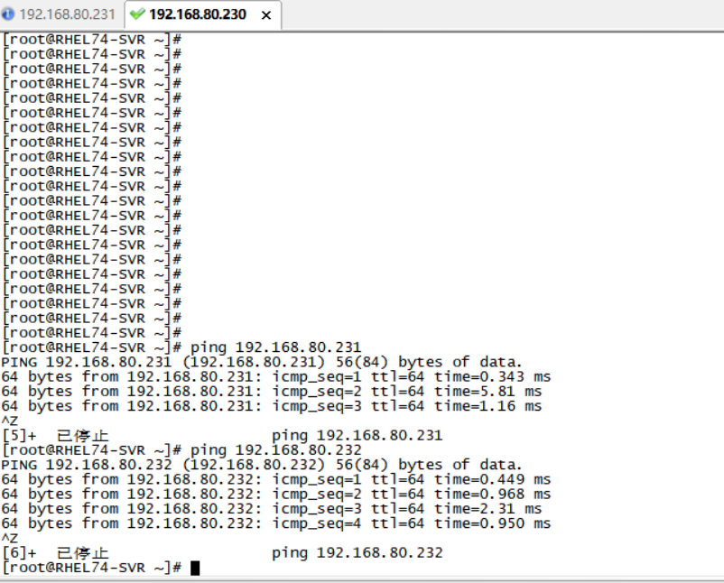

一.设置目录

略....

二.(01目录)写一对TCP socket的测试程序，分为client和server分别运行在不同虚拟机上

1.测试程序tcp_server1，运行后绑定某个TCP端口号，并进入等待连接状态，要求端口号通过main函数带参数的方式传入：

答：进入等待连接状态：

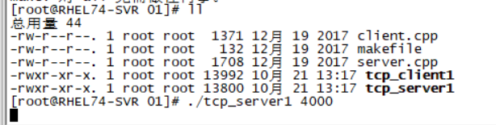

2.如果服务端绑定的端口号已被使用，则无法进入LICENSE状态，会在那个函数上出错？

答：会在bind函数上出错，如图所示显示端口已被占用

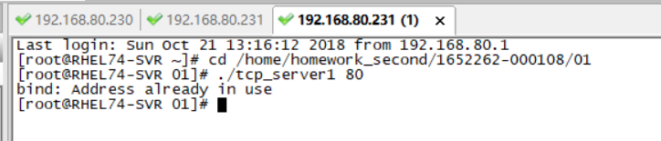

3.测试tcp_client1,连接对应端口显示连接成功：

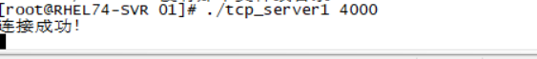



4.

IP地址不对时为accept函数返回值出错，返回值为负数，从而显示No route to host:





5.

端口号不对时也是accept函数返回值出错，返回值为负数，从而显示No route to host:





6.显示连接成功提示：





7.连接成功后，用ctrl+C终端client端测试，server端可以侦察到连接中断，client端ctrl+c之后server端直接进入终端了，不再是无法输命令的状态：

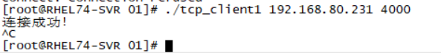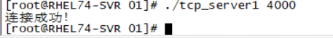

8.连接成功后在secureCRT的另一个终端用kill -9指令杀死./client端，server端

可以检测出并退出：

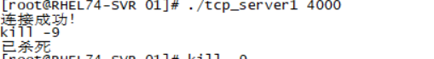

连接成功后在secureCRT的另一个终端用kill -9指令杀死./server端，client端

可以检测出并退出：

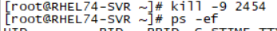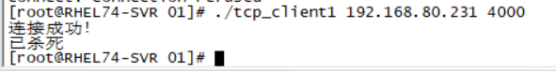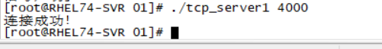

9.已有client与server连接成功以后，再登录一个终端client连接也会显示连接成功：

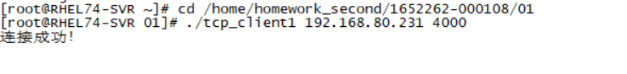

10.tcp_server1运行终止之后，立即再次启动绑定相同端口会显示端口被占用（Address already in use）,连接失败:



在socket创建函数下接上：



随后进行测试发现不会出错，再次运行之后会进行等待连接：

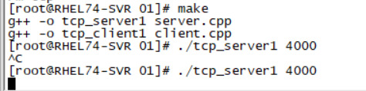

区别即是：

如果定义了REUSEADDR，只定义一个套接字在一个端口上进行监听，如果服务器出现意外而导致没有将这个端口释放，那么服务器重新启动后，你还可以用这个端口，因为你已经规定可以重用了，如果你没定义的话，你就会得到提示，ADDR已在使用中，即该端口还在被占用的状态。

11.如果两台虚拟机的IP地址为同一网段，且均连接在同一虚拟机的网卡上但网段不同，两台虚拟机能否ping通，能否成功？

答：可以成功，因为由于二者连接在同一虚拟机的网卡上，二者在物理上是互通的就相当于一台虚拟机上的，而假如在同一虚拟机内则是无论是否在同一网段均可以ping通。

三.(02目录)写一对TCP Socket的测试程序，分为Client和server，分别运行在不同的虚拟机上：

1......

2.测试结果如下，用01目录下的client程序连接02目录下写的tcp_server2服务器程序得到结果如下：

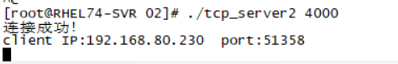

3.连接192.168.80.231服务器端口8887显示测试结果：

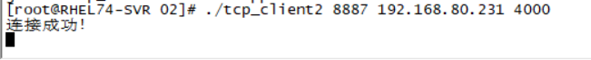

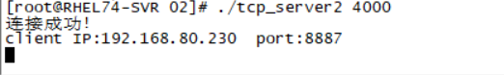

连接192.168.80.231服务器端口12345端口显示测试结果：

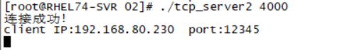

四.(03目录)

1.由于client机已设置多地址所以只需设置server机的多地址设置，server地址增加一个192.168.80.232：

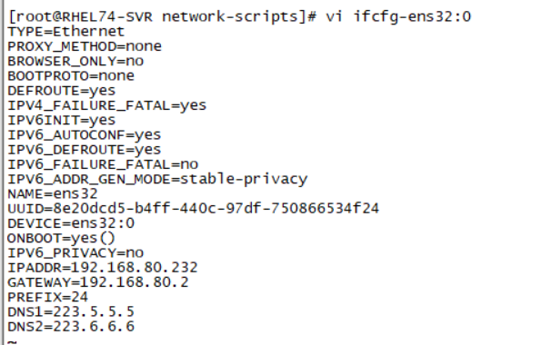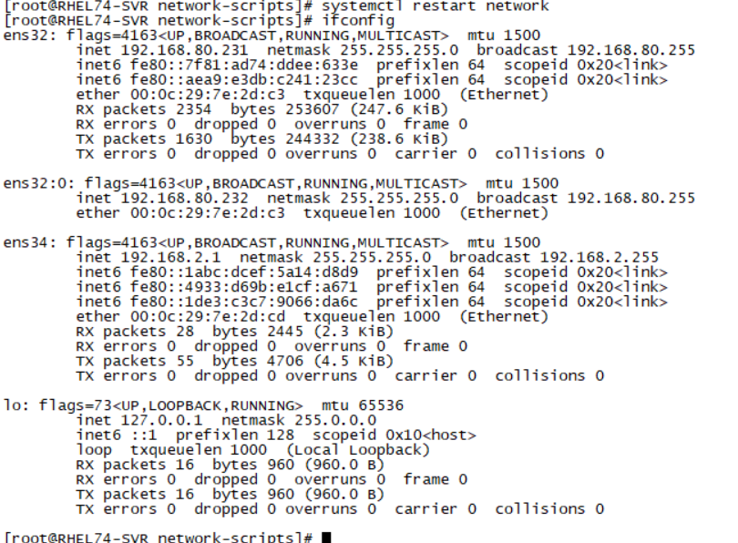

2.运行测试程序tcp_server3可以读取到服务端的所有IP地址，此处选择绑定的为192.168.80.231地址：

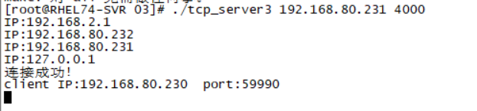

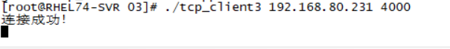

3.运行测试程序tcp_client3,运行时带入服务器地址IP192.168.80.231以及端口4000，显示连接成功：





4.如果连接服务端未绑定的IP地址时，会出现连接被拒绝的情况，此处服务端为192.168.80.232而客户端连接的为未绑定的192.168.80.231IP地址，出现以下情况：

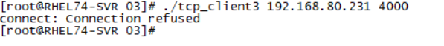

五.(04目录)

1.测试程序tcp_client4-1-1，连接服务器成功之后，每次向服务端写入30字节内容，

测试结果如下：

Client端发送内容：

Server端接受内容如下，server端read函数返回值和返回内容接受的内容与client端写入的内容一致,但server端是分两次接收的，第一次20字节第二次输出10字节，而client端，添加了一秒的延时之后输出返回的信号为30字节连续字符流：

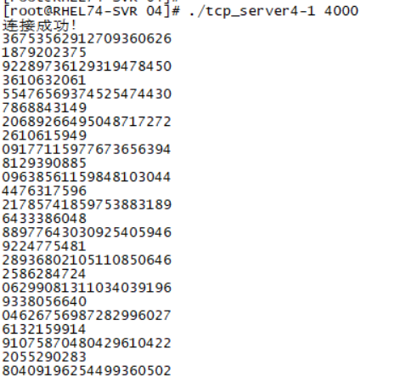.

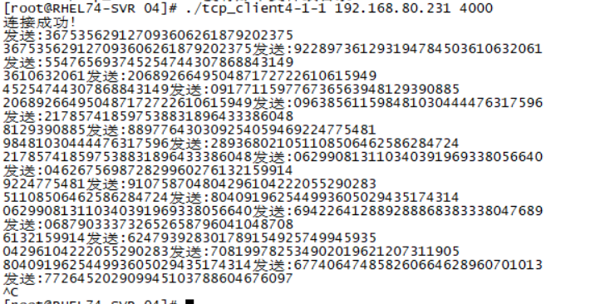

2.测试程序tcp_client4-1-2,连接服务端成功后，每次用write写2字节，延时一秒再写两字节，测试结果如下：

Client端write写入服务端数据如下:

Server端接受内容如下，server端read函数返回值和返回内容接受的内容与client端写入的内容一致：

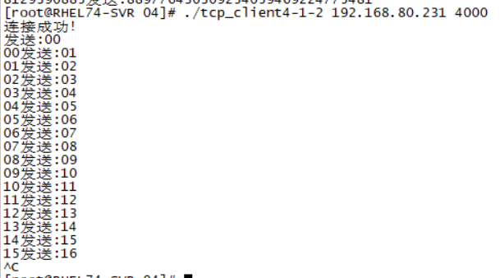

server端接收数据如下：

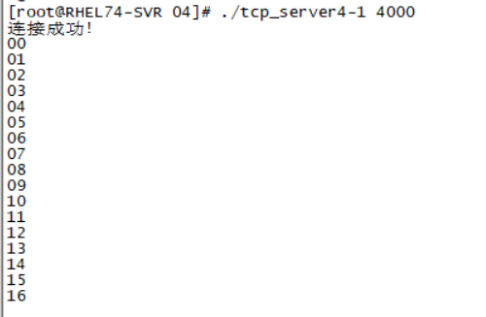

由于此处write函数每次写入的2字节<20字节，所以server端的read函数没有读满20个字节，直接返回2个字节，不用延时一秒。

3.tcp_server4-2/tcp_client_4-2-1测试：

把read/write函数换成send/recv函数之后，server每次读入20字节，client每次发送30字节，但是与之前read/write函数不同的是，发现会出现每次返回10字节、20字节、30字节循环的情况：

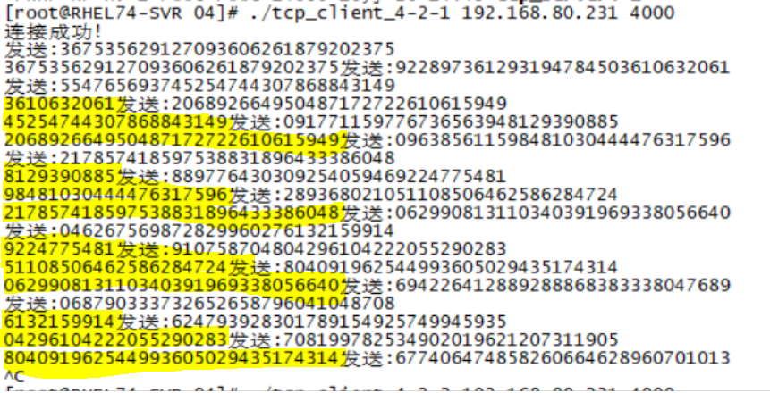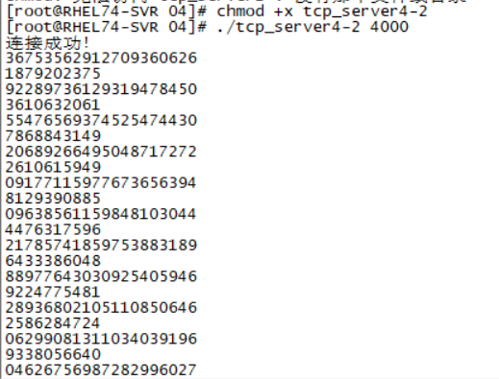

4.tcp_server4-2/tcp_client_4-2-2测试，与tcp_client4-2测试结果相同，由于读入小于20字节所以也是直接返回server端的read函数尚未读满的阻塞内容：

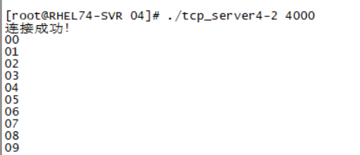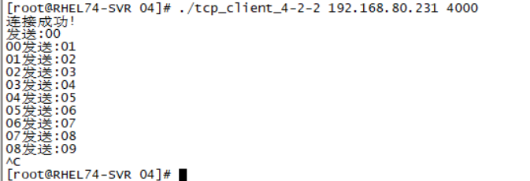

5.可以做到，只要在server端的recv函数中直接将最后一个参数改为MSG_WAITALL即可(recv函数最后一个参数若改为MSG_WAITALL则会一直阻塞到指定的条件满足后才会返回)，显示测试结果如下，只有写入满了20字节才返回：

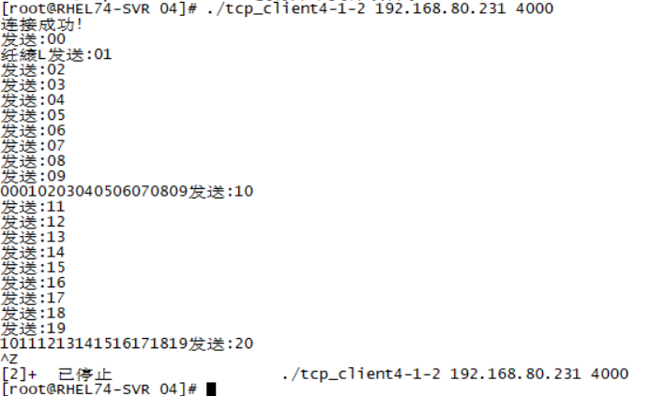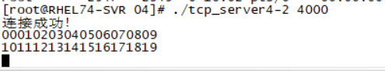

在server1.cpp中修改read函数，修改read函数缓冲区下限，在cpp中加入

Int recv_min_size=20;

Setsocketopt(server_sockfd,SOL_SOCKET,SO_RCVLOWAT,(void *)&recv_min_size,sizeof(int));

测试结果如下：每次等到20字节满了才会返回

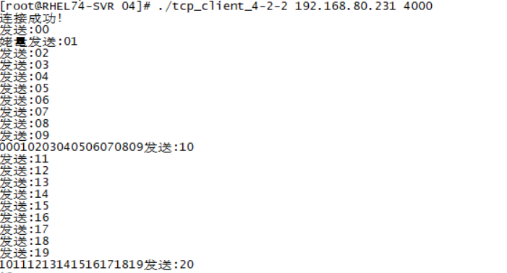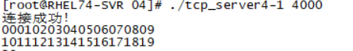

7,8.read与recv函数区别，write函数与send函数区别如下：

Write函数将buf中的nbytes字节内容写入到文件描述符中，成功返回写的字节数，失败返回-1.并设置errno变量。在网络程序中，当我们向套接字文件描述舒服写数据时有两种可能：

    1、write的返回值大于0，表示写了部分数据或者是全部的数据，这样用一个while循环不断的写入数据，但是循环过程中的buf参数和nbytes参数是我们自己来更新的，也就是说，网络编程中写函数是不负责将全部数据写完之后再返回的，说不定中途就返回了！

    2、返回值小于0，此时出错了，需要根据错误类型进行相应的处理。

    如果错误是EINTR表示在写的时候出现了中断错误，如果是EPIPE表示网络连接出现了问题。

Read函数是负责从fd中读取内容，当读取成功时，read返回实际读取到的字节数，如果返回值是0，表示已经读取到文件的结束了，小于0表示是读取错误。

    如果错误是EINTR表示在写的时候出现了中断错误，如果是EPIPE表示网络连接出现了问题。

Recv函数和read函数提供了read和write函数一样的功能，不同的是他们提供了四个参数。前面的三个参数和read、write函数是一样的，最后一个参数可以是零或者是以下组合：

|  |  |
| --- | --- |
| MSG_DONTROUTE | 不查找表 |
| MSG_OOB | 接收或者发送带外数据 |
| MSG_PEEK | 查看数据并不从缓冲区移走数据 |
| MSG_WAITALL | 等待所有数据 |

设置为0时与read和write函数一样，如果recv最后一个参数改为MSG_WAITALL时则会一直阻塞到满足给定的条件或者是发生错误为止：

(1)当读到指定的字节时，函数返回正常值，返回值小于len值

(2)当读到文档的结尾时，函数返回正常值，返回值小于len值

(3)当操作发生错误时，recv返回值错误值-1，显示配置错误号，设置errno变量

六.(05目录)

1.测试tcp_server5-1 ，连接client成功之后，另外登录一个server的终端用netstat -t查看tcp连接情况：

服务端查看，连接成功之后，等待getchar（）输入：

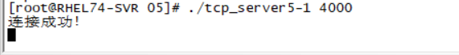

2.连接成功之后，write函数向服务器写入数据，大约写入380000字节后会使write函数不再返回，进入阻塞状态：

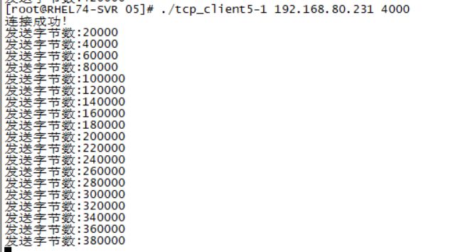

Server服务端netstat -t最终结果(tcp 265760)：

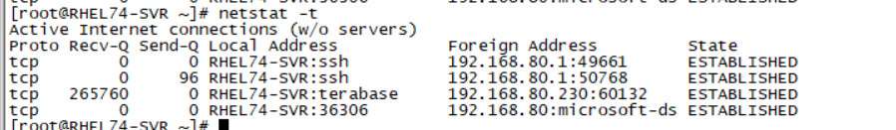

Client用户端netstat -t最终结果(tcp 130320 )：

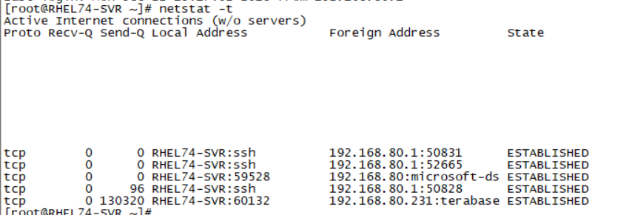

注：Recv-Q：表示收到的数据已经在本地接收缓冲，但是还有多少没有被进程取走，recv()，换句话说就是表示程序总共还有多少字节的数据没有从内核空间的套接字缓存拷贝到用户空间。

Send-Q：对方没有收到的数据或者说没有Ack的,还是本地缓冲区.

Recv-Q和Send-Q详解

1. Recv-Q表示网络接收队列

a)此列的值通常应该为0，也可以短暂的不为0，如果这个数值过大，说明接收队列有数据堆积。如果常时间不为0有可能遭受到了denial-of-service（拒绝服务）攻击，也就是我们常说的DoS攻击。简单的讲就是把你带宽或者资源消耗完，无法正常为真正需要服务的用户提供服务直到崩溃。

b)既然有这个危险存在，那么我们应该如何防范。首先们们应该谨慎的维护我们的OS，确保无安全隐患和漏洞，安装硬件防火墙设备（推荐），定期查看安全设备的日志

2.Send-Q表示网络发送队列

a)此列的值也通常应该为0，也可以短暂的不为0，如果这个数值过大，发明发送队列有数据堆积。如果常时间不为0有可能是向外发送数据过快，或者对方接收太慢，导致发出去的数据还停留在本地缓冲区

3.getchar()打开阻塞之后，server会一直读下去，不会进入阻塞状态,要解释这一情况首先分析上面的情况，getchar()之前，也就是从0到380000字节过程中client端，server端的netstat -t查询结果如下：

Client端查询结果：

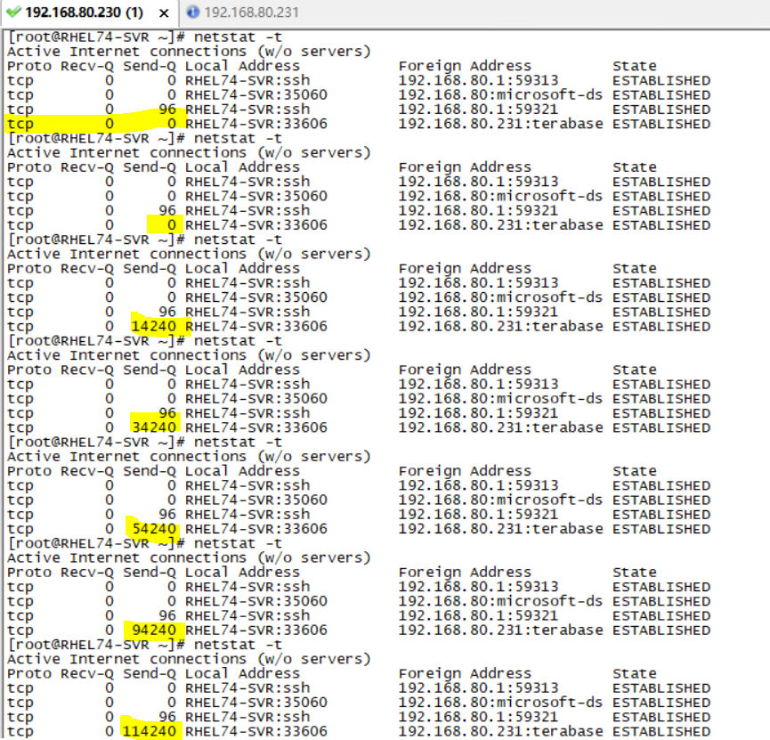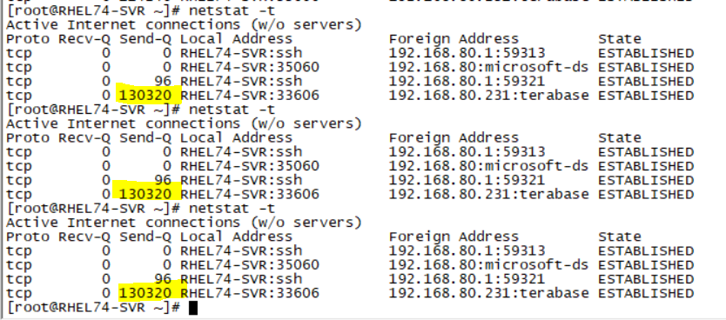

Server端查询结果：

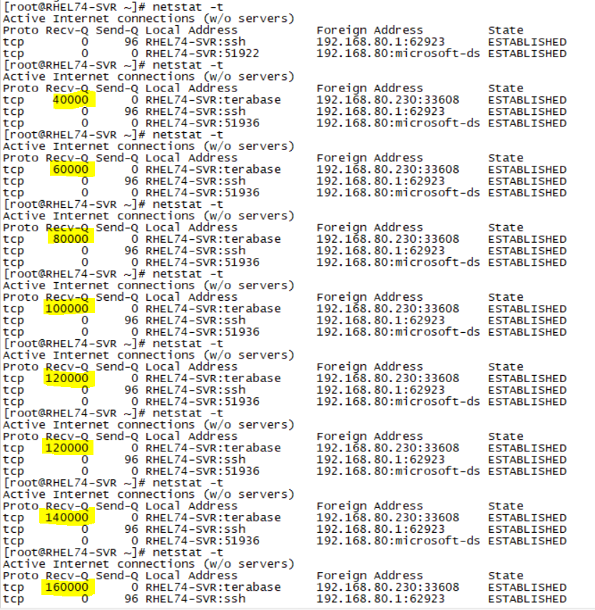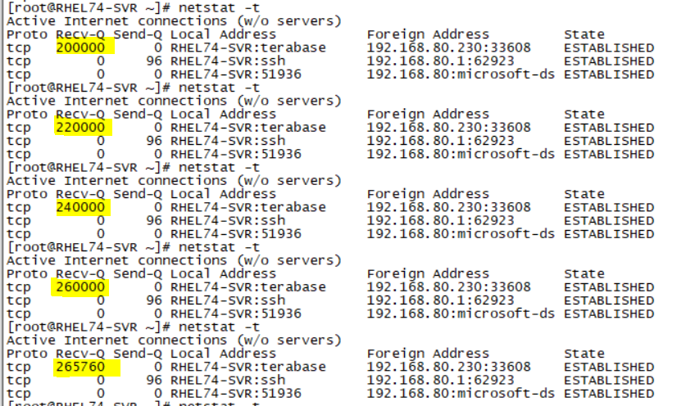

从上面截图可以看到：

1. 开始时，client端Send -Q(未被内核处理字节数)为0，此时数据全部被内核接受，无数据在队列中
2. server端recv -Q值从一开始便随着client端发送数据增加而增加，然后到达265760字节最大值保持不变，即开始server端接受来自client端数据时是阻塞在了内核并没有被read函数读取，内核阻塞区满了之后就开始拒收client端来的数据，client端也继续发送数据直至自己的send -Q区（把自己的内核区也塞满了），然后client端就也进入了阻塞状态了，即此时client端send -Q值增加到130320后停止发送
3. write 发出的信息阻塞在内核 直到达到最大值停止 write，两个最大值之和为 396080在 380000 到 400000 之间 符合预期即 265760 字节阻塞在 server 内核， 剩下 130320 字节阻塞在client端内核，此时双方的内核区都满了。

然后就是解释getchar（）之后为什么可以一直读下去，因为之前server端是没处理数据的，getchar（）之后，开始read，server端把数据读入内核，server端的recv -Q就不会有数据在队列，即没数据阻塞在内核，server端的recv -Q都没满，client端的Send -Q就更不会有数据阻塞在内核了，所以双方可以正常收发数据，不会阻塞。

Getchar（）之后显示如下：

Client端（接收数据情况，Send -Q情况均为0）：

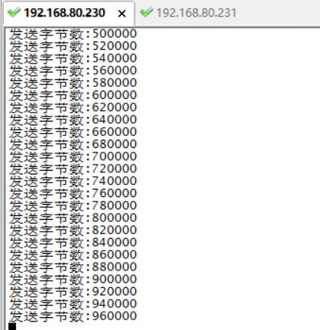

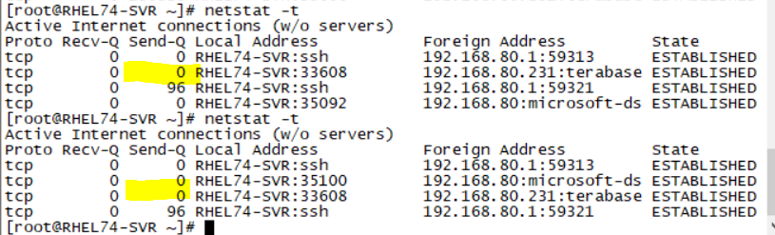

server端（recv -Q情况均为0）：

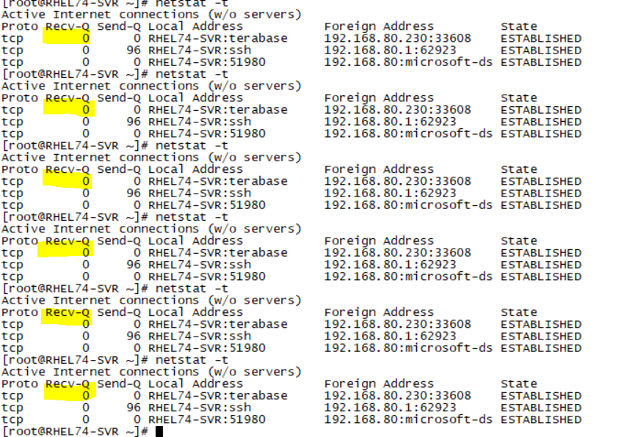

4.某网站截的netstat命令图：

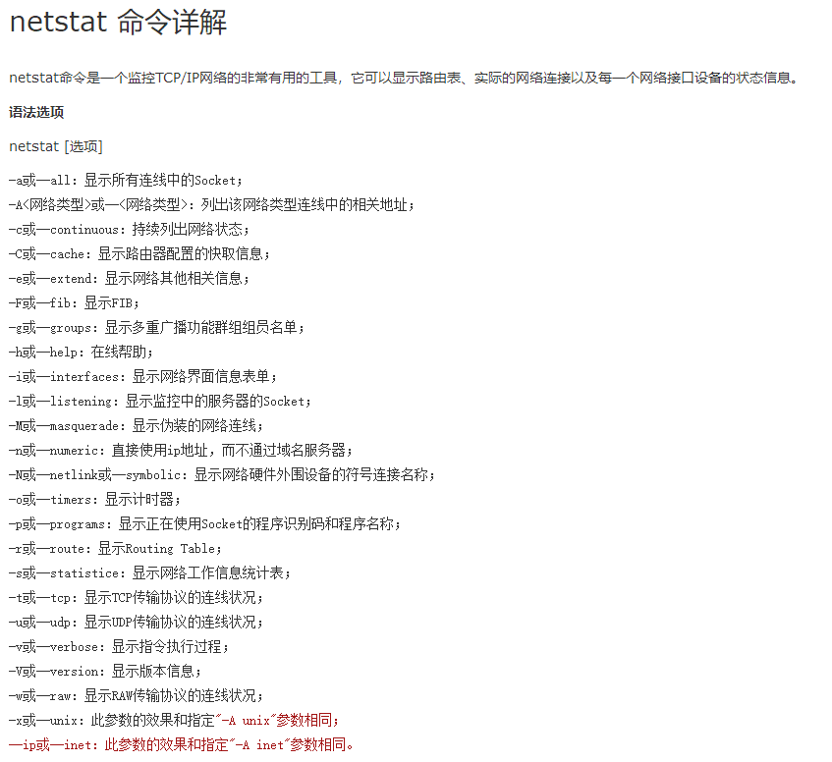

Send -Q和Recv -Q上面已解释过...

proto是协议类型此处为tcp，local address为本地地址，foreign address是连接的地址，state为连接的状态，连接成功则显示established

4.测试程序tcp_server2/tcp_client2，双方角色互换：

Client与server分别收发信号，每次50字节，测试结果显示如下：

Server端到1369750字节时进入阻塞状态，等待getchar():

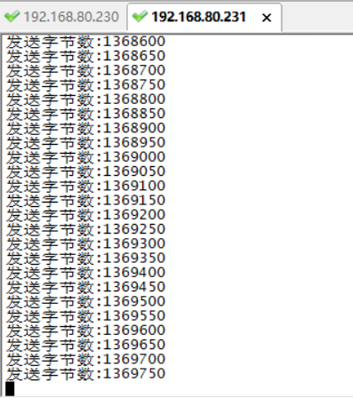



查看此时双方Recv -Q,Send -Q值：

(1)server端：

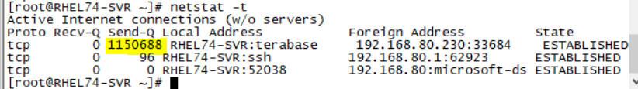

(2)Client端：

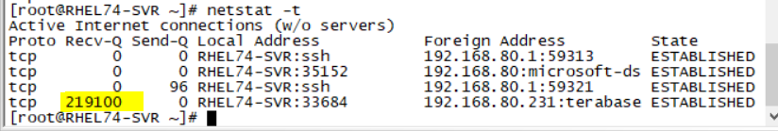

Getchar()之后打开阻塞再次查看情况：

Server端发送情况：

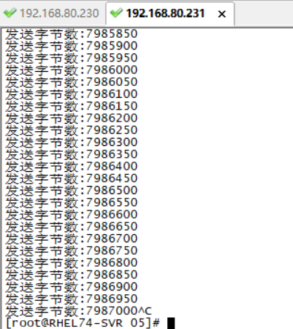

Server端send -Q情况均为0：

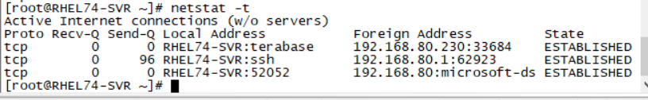

Client端recv -Q情况均为0：

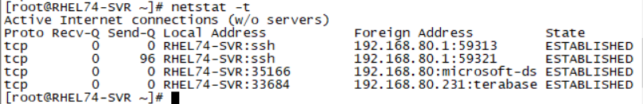

5.测试程序tcp_server3/tcp_client3，设置函数改变TCP收发缓冲区大小测试：

Server端设置：设置为32k



client端设置：设置为32k

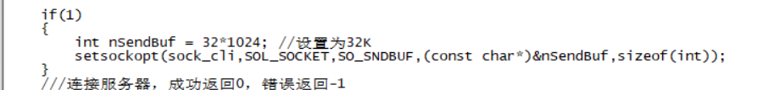

连接情况，数据发送情况如下,到103880字节进入阻塞状态：

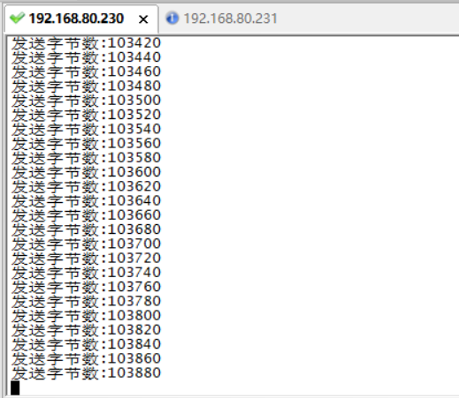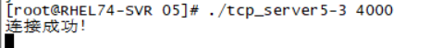

查看此时client端Send -Q：

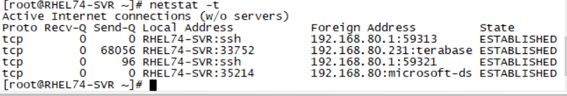

查看此时server端Recv -Q：

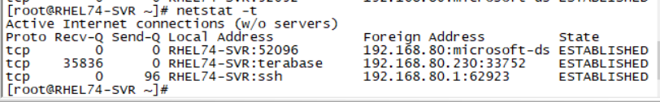

Getchar()之后打开阻塞，数据一直发送不停，再次查看：

数据发送情况：

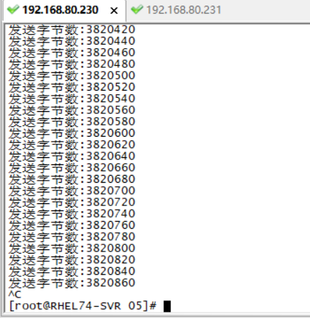

查看此时client端Send -Q，一直为0：

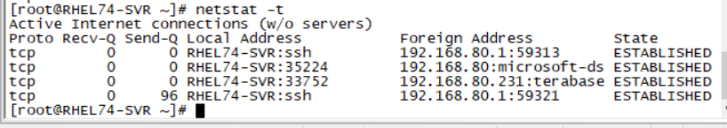

查看此时server端Recv -Q，一直为0：

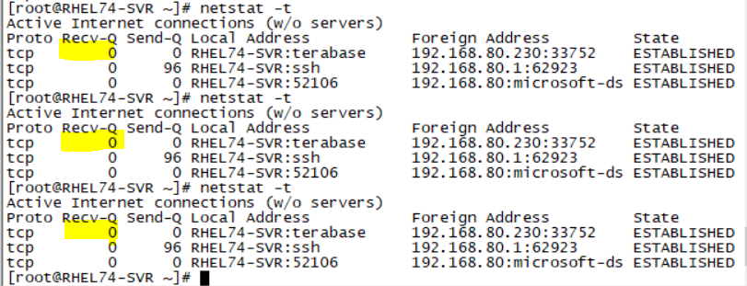

七.(06目录)

1.测试程序tcp_server6-1,连接成功后进入死循环，双方均进入read函数阻塞状态：

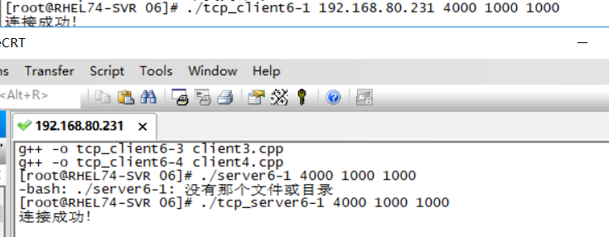

并且netstat -t显示没有数据堆积，此时还未传送数据：

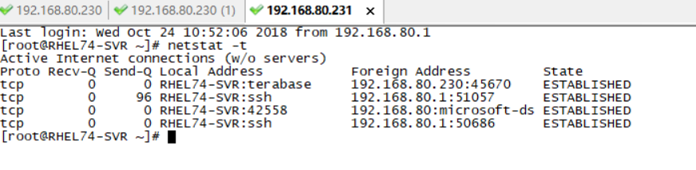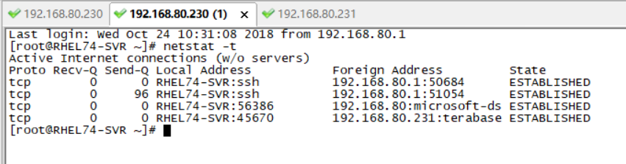

2.tcp_server6-2测试，收发数据情况测试如下：

(1)双方每次均read/write 1000字节情况：

client端情况：

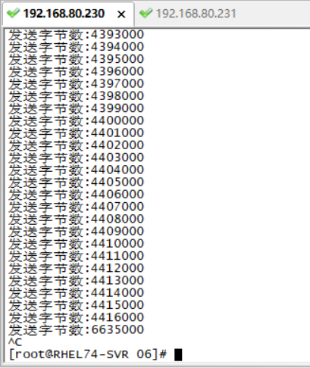

server端情况：

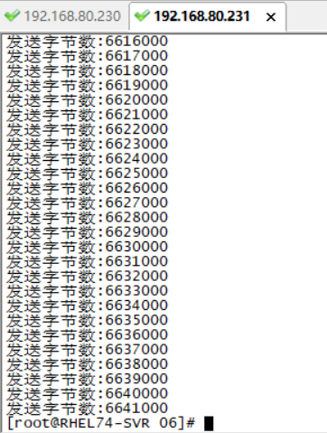

Server端最终发送为6641000，client端为6635000，双方收发消息字节数近似相等，可以正常收发数据

(2)server端每次read1000字节，write500字节，client端每次read500字节，write 1000字节测试：

Client端收发数据情况：

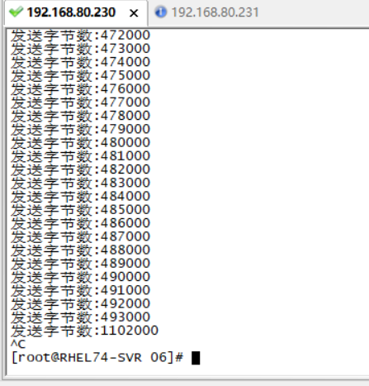

Server端收发数据情况：

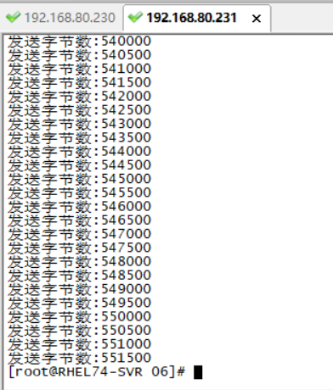

Client端最终发送为1102000，而server端只有551500，双方可以正常收发数据但是client端发送的数据字节总数为server端的两倍

(3)server端每次read1000字节，write1000字节，client端每次read700字节，write 700字节测试：

client端收发数据情况：

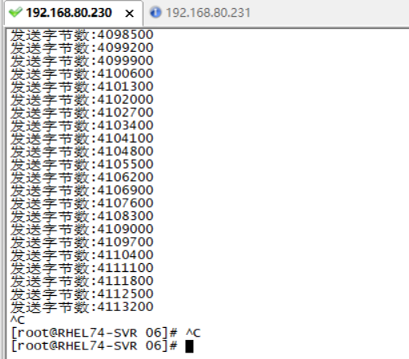

Server端收发数据情况：

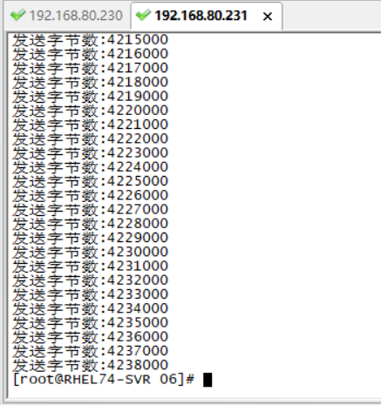

Client端最终发送为4113200字节，而server端有4238000字节，双方收发消息字节数近似相等，可以正常收发数据

3.

(1)server端每次read1000字节，write1000字节，client端每次read1000字节，write 1000字节测试：

client端收发数据情况：

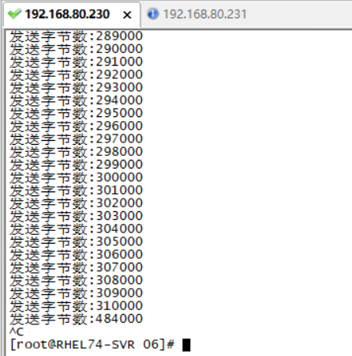

Server端收发数据情况：

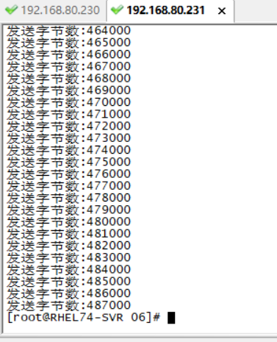

Server端最终发送为487000，client端为484000，双方收发消息字节数近似相等，可以正常收发数据

(2)server端每次read1000字节，write500字节，client端每次read500字节，write 1000字节测试：

client端收发数据情况：

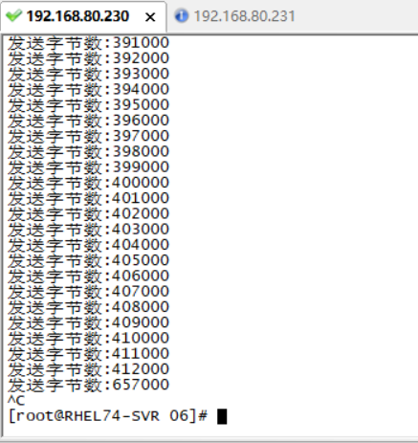

Server端收发数据情况：

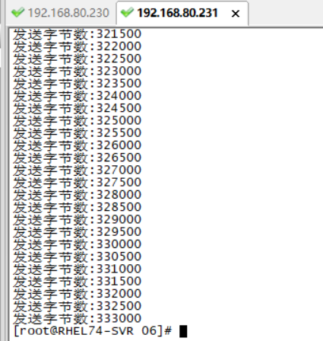

Client端最终发送为657000，而server端只有333000，双方可以正常收发数据但是client端发送的数据字节总数为server端的两倍

(3)server端每次read1000字节，write1000字节，client端每次read700字节，write 700字节测试：

client端收发数据情况：

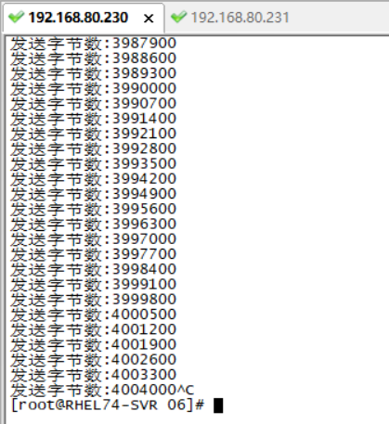

Server端收发数据情况：

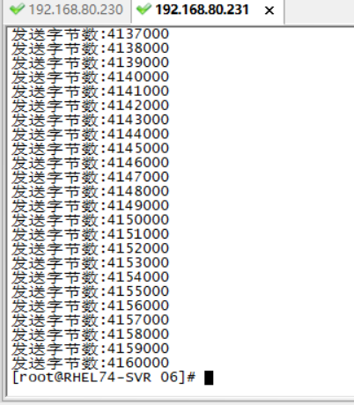

Client端最终发送为40040000字节，而server端有4160000字节，双方收发消息字节数近似相等，可以正常收发数据

4.

(1)server端每次read1000字节，write1000字节，client端每次read1000字节，write 1000字节测试：

client端收发数据情况：

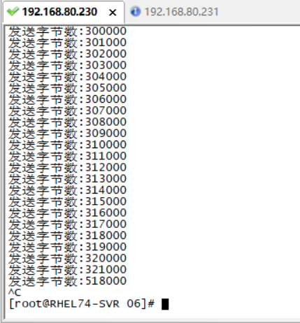

Server端收发数据情况：

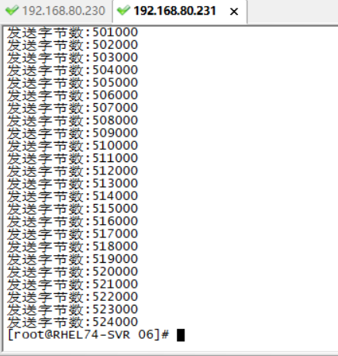

Server端最终发送为518000，client端为524000，双方收发消息字节数近似相等，可以正常收发数据

(2)server端每次read1000字节，write500字节，client端每次read500字节，write 1000字节测试：

client端收发数据情况：

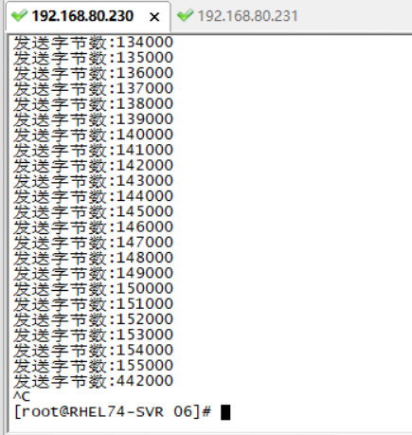

Server端收发数据情况：

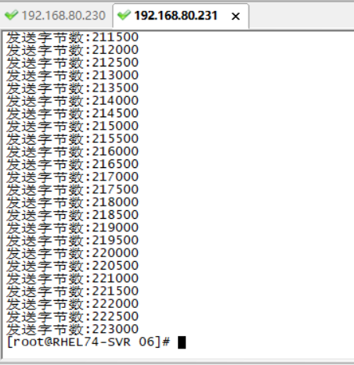

Client端最终发送为442000，而server端只有223000，双方可以正常收发数据但是client端发送的数据字节总数为server端的两倍

(3)server端每次read1000字节，write1000字节，client端每次read700字节，write 700字节测试：

client端收发数据情况：

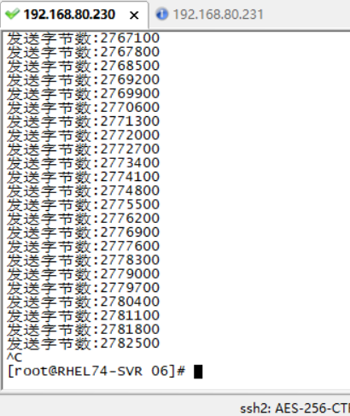

Server端收发数据情况：

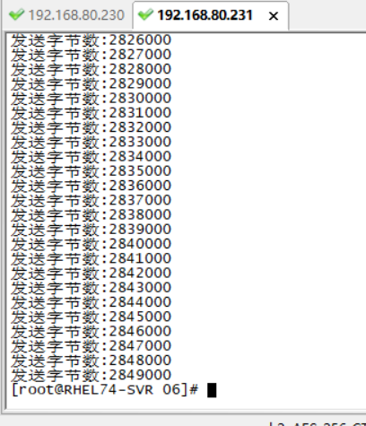

Client端最终发送为2782500字节，而server端有2849000字节，双方收发消息字节数近似相等，可以正常收发数据